新 书 推 荐
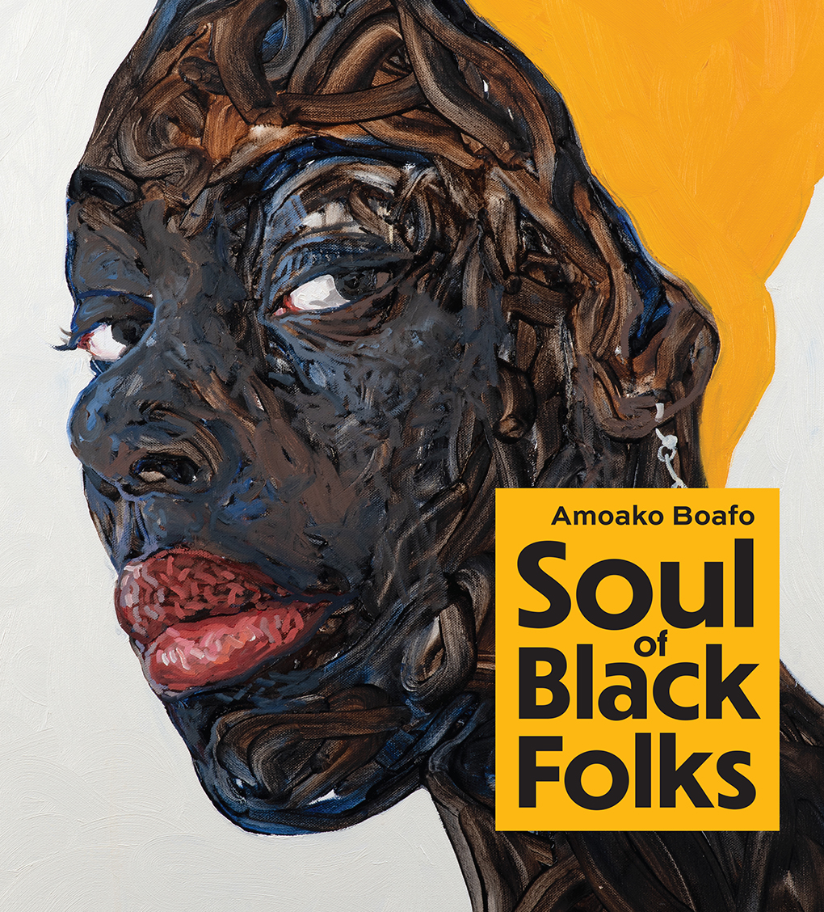
中文书名：《阿莫阿科·博阿福：黑人的灵魂》
英文书名：AMOAKO BOAFO: Soul of Black Folks
作 者：Larry Ossei-Mensah
出 版 社：Abrams
代理公司：ANA/Leah Guo
页 数：112页
出版时间：2023年2月
代理地区：中国大陆、台湾
审读资料：电子稿
类 型：艺术设计

内容简介：

加纳著名画家和视觉艺术家阿莫阿科·博阿福创作的一系列令人叹为观止的肖像作品集。

《阿莫阿科·博阿福：黑人的灵魂》是为著名加纳艺术家阿莫阿科·博阿福（Amoako Boafo）的博物馆个展而出版的，该展览由旧金山的非洲裔历史博物馆（MoAD）和休斯顿当代艺术博物馆共同举办，探索了博阿福在艺术创作过程中使用不同的创作手法，以捕捉黑人形象的本质。他的画作以黑人的主观性、黑人的喜悦心情和黑人眼眸的凝视为主题。

画笔和手指都是他作画的工具，通过二者相结合，他创作的作品产生了丰富的视觉二分法，从而对博阿福作品的主题从内向和外向拓展进行延伸，展示了黑人的人物形象和行为。

尽管在他的作品中黑人角色往往是“观看视角”，但这些构图精美的画作也是“浮标”——帮助他和许多有色人种继续在他们的旅程中坚持证明自己的存在和地位，让他们感到自己的与众不同。博阿福在作品中试图体现个人精神，并吸引观众，使他成为他这一代人中最有影响力的艺术声音之一。这部作品的力量在于它表现了一种黑人侨民和任何认为自己处于社会边缘的人的共同经历。

销售亮点：

- 艺术家处女展：加纳艺术家阿莫阿科·博阿福（Amoako Boafo）的首次博物馆个展，这本书也是伴随展览而生的。

- 影响力与日俱增：博阿福在Instagram上拥有11万粉丝——其中包括雷切尔·卡格尔、说唱歌手Chance the Rapper、娜奥米·坎贝尔、拉塞尔·托维、埃菲亚·奥多、科菲·西里博和比萨巴特勒等拥有众多粉丝的公众人物们。

- 深受读者喜爱的作者：作家拉里·奥塞-门萨在Instagram上有32000名粉丝。

- 展览搭售：搭配旧金山非洲裔历史博物馆（MoAD）展览而出版的配套图书，该展览于2021年10月20日至2022年2月27日举行。休斯顿当代艺术博物馆也在2022年春季展出了这次展览。

- 粉丝众多：非洲裔历史博物馆在在社交媒体上也拥有大量粉丝——Instagram粉丝超过39800名，Facebook粉丝超过17300名，以及超过6000名的Twitter粉丝。

作者简介：

拉里·奥塞-门萨（Larry Ossei-Mensah）是加纳裔美国策展人和文化评论家，曾与Twitter，马萨诸塞州当代艺术博物馆，丹佛当代艺术博物馆等组织和机构组织国际展览。奥塞-门萨是土生土长的布朗克斯人，也是ARTNOIR的联合创始人，ARTNOIR是一家非营利组织，旨在突出有色人种在创意工作中的重要地位，并在艺术中创造文化公平。

史密森尼学会大厦附属的非洲裔历史博物馆（MoAD）是一家当代艺术博物馆，旨在歌颂和赞扬黑人文化，促进文化交流，并通过非洲裔的全球视角激发学习。MoAD具有独特地位，是世界上为数不多的专门关注非洲侨民文化的博物馆之一，展示了非洲人民和全球非洲后裔文化的丰富文化遗产。

内页插图：
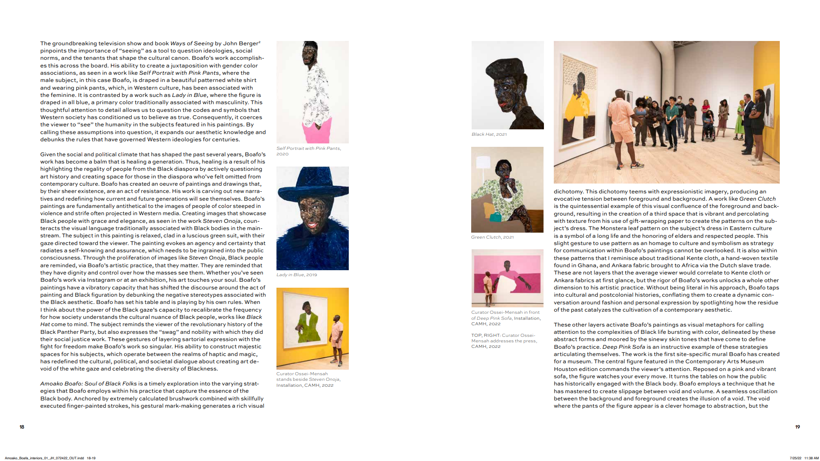

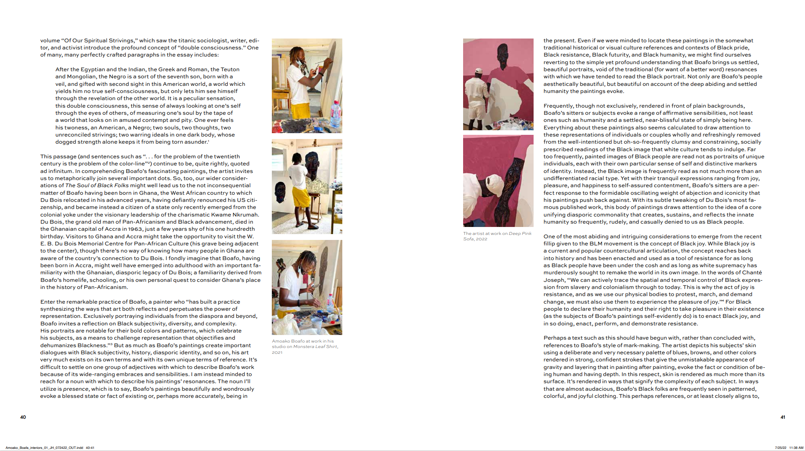

谢谢您的阅读！
请将回馈信息发至：郭丹娅 (Leah Guo)
安德鲁﹒纳伯格联合国际有限公司北京代表处
北京市海淀区中关村大街甲59号中国人民大学文化大厦1705室, 邮编：100872
电话：010-82449325
传真：010-82504200
Email: Leah@nurnberg.com.cn
网址：www.nurnberg.com.cn
微博：http://weibo.com/nurnberg
豆瓣小站：http://site.douban.com/110577/
微信订阅号：ANABJ2002


